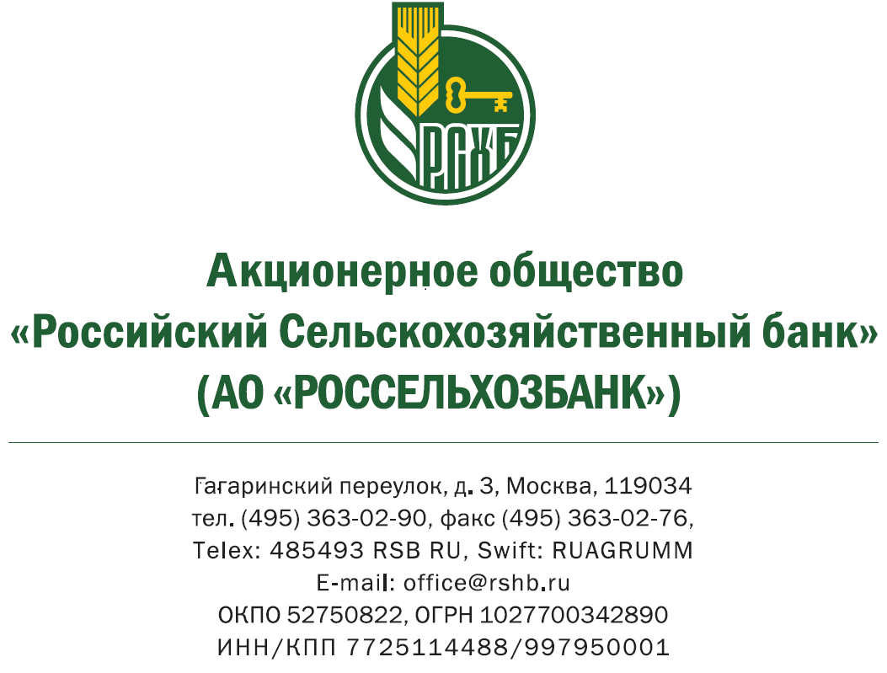

**Паспорт продукта «Накопительный счет»**

**«Мой счет»**

В документе представлено краткое изложение ключевой информации, которая относится к стандартным условиям данного продукта.

Информация, указанная в документе, не является рекламой и носит исключительно справочный характер.

|  |
| --- |
| АО «Россельхозбанк» |

Кредитная организация: АО «Россельхозбанк» (ИНН: 7725114488, ОГРН: 1027700342890)

Контактная информация: 119034, Москва, Гагаринский переулок, д. 3, контактный телефон: для звонков по России 8 (800) 100-01-00, официальный сайт: https://www.rshb.ru.

|  |  |  |  |
| --- | --- | --- | --- |
| Не является договором, частью договора, офертой и не порождает взаимные права и обязанности у сторон. Перед заключением договора необходимо внимательно ознакомиться с условиями договора, которые отражены в следующих документах:  -Условия открытия и обслуживания счетов физических лиц в АО «Россельхозбанк» (далее - Условия);  - Заявление на открытие счета (далее - Договор);  -Условия открытия, обслуживания и закрытия счетов физических лиц в АО «Россельхозбанк» с использованием системы «Интернет-банк» и «Мобильный банк»;  - Тарифы комиссионного вознаграждения на услуги АО «Россельхозбанк» физическим лицам (далее - Тарифы).  Указанные документы размещены на официальном сайте Банка в сети Интернет по адресу <https://www.rshb.ru/natural/deposits#docs> в разделе «Документы и Тарифы». | | | |
| **ЧТО ТАКОЕ НАКОПИТЕЛЬНЫЙ СЧЕТ?** | | | |
| Это банковский счет физических лиц, открытый Банком Клиенту на основании Договора, предназначенный для совершения расчетных, кассовых и иных операций, установленных действующим законодательством Российской Федерации, не связанных с осуществлением предпринимательской деятельности, а также деятельности лица, занимающегося в установленном законодательством Российской Федерации порядке частной практикой, с возможностью получения процентов на остаток денежных средств, находящихся на счете. | | | |
| **ОСНОВНЫЕ УСЛОВИЯ** | | | |
| 1 | Сумма | *Без ограничений* | |
| 2 | Валюта счета | *Рубли РФ, китайские юани* | |
| 3 | Срок счета (если применимо) | *Бессрочно* | |
| 4 | Возможность дистанционного обслуживания | *Возможно* | |
| **ПРОЦЕНТЫ ПО СЧЕТУ** | | | |
| 5 | Минимальная гарантированная процентная ставка (минимальная сумма процентов, которые будут выплачены клиенту за год на минимально возможную сумму для размещения без учета дополнительных условий) | | *0,01%* |
| 6 | Максимально возможная процентная ставка | | *20% - в рублях РФ.*  *Процентная ставка в рублях РФ указана с учетом применения «Приветственной надбавки»*  *1% - в китайских юанях.* |
| 7 | Дополнительные условия, влияющие на процентную ставку (если применимо) | | *«Приветственная надбавка» предоставляется физическому лицу, не имеющему действующих накопительных счетов в  АО «Россельхозбанк» в течение 30 дней до обращения в Банк (включая дату обращения) с целью открытия накопительного счета в рамках тарифного плана "Мой счет".* |
| 8 | Порядок начисления и получения процентов | | *Начисление процентов осуществляется на фактический остаток денежных средств на Счете на начало операционного дня по процентной ставке, установленной Банком для тарифного плана «Мой счет».*  *Проценты выплачиваются ежемесячно в последний рабочий день месяца путем зачисления суммы причитающихся процентов на Счет. При закрытии Счета проценты выплачиваются наличным способом или по реквизитам, предоставляемым Клиентом. Ранее начисленные и выплаченные проценты не пересчитываются.* |
| **ОПЕРАЦИИ ПО СЧЕТУ** | | | |
| 9 | Возможность пополнения | | *В рублях РФ – без ограничений;*  *В китайских юанях:*  *Пополнение Счета, открытого с 22.03.2023, осуществляется в соответствии с Условиями:*  *- в наличном порядке с использованием текущего счета с последующим безналичным перечислением на Счет;*  *- в безналичном порядке – без ограничений.*  *Пополнение Счета, открытого до 22.03.2023, осуществляется в соответствии с условиями договора банковского счета, заключенного с клиентом (без ограничений).* |
| 10 | Расходные операции | | *В рублях РФ – без ограничений;*  *В китайских юанях:*  *Выдача со Счета, открытого с 22.03.2023, осуществляется:*  *- наличными денежными средствами в рублях РФ в сумме, эквивалентной размеру денежных средств в китайских юанях по курсу Банка России на день проведения операции;*  *- в безналичном порядке – без ограничений.*  *Выдача со Счета, открытого до 22.03.2023, осуществляется в соответствии с условиями договора банковского счета, заключенного с клиентом (без ограничений).* |
| **ПОРЯДОК ЗАКРЫТИЯ СЧЕТА** | | | |
| 11 | По инициативе Банка | | *При отсутствии в течение двух лет денежных средств на счете Клиента и операций по этому счету, Банк вправе отказаться от исполнения Договора, предупредив об этом Клиента в письменной форме (заказным письмом с уведомлением о вручении, путем непосредственного вручения соответствующего письма под роспись Клиенту или иным способом). Договор считается расторгнутым по истечении двух месяцев со дня направления Клиенту такого предупреждения, если на соответствующий счет Клиента в течение этого срока не поступили денежные средства.* |
| 12 | По инициативе клиента | | *Договор может быть расторгнут в любое время по инициативе и по первому требованию Клиента на основании письменного заявления о расторжении Договора в соответствии с заявлением установленного образца, в котором Клиент подтверждает текущий остаток денежных средств на счете и указывает способ, которым ему должен быть возвращен остаток на счете после урегулирования имеющихся задолженностей. При выборе способа возврата денежных средств путем осуществления безналичного перечисления, Клиент должен указать реквизиты для перечисления в заявлении о расторжении Договора. Договор считается расторгнутым со дня принятия Банком к исполнению заявления Клиента о расторжении Договора.* |
| **РАСХОДЫ ПОТРЕБИТЕЛЯ** | | | |
| За совершение операций по счету Банком взимается плата в соответствии с Тарифами. | | | |
| **СТРАХОВАНИЕ ДЕНЕЖНЫХ СРЕДСТВ, РАЗМЕЩЕННЫХ НА НАКОПИТЕЛЬНЫХ СЧЕТАХ** | | | |
| Денежные средства застрахованы в пределах 1,4 млн рублей (либо в пределах эквивалентной суммы в иностранной валюте на день наступления страхового случая) по всем счетам в Банке. | | | |
| **СПОСОБЫ НАПРАВЛЕНИЯ ОБРАЩЕНИЯ В БАНК** | | | |
| Направить обращения в Банк возможно одним из следующих способов: - обратиться в подразделение Банка (головной офис/филиал); - позвонить по телефонам справочной службы Банка: 8-800-100-01-00 (для звонков по России), 7787 (Абонентам МТС, Мегафон, Билайн и Tele2), +7 (495) 787-77-87 (для звонков из-за границы); - оставить обращение на официальном сайте Банка в сети Интернет по адресу: www.rshb.ru. | | | |